UNIVERSIDAD TECNOLÓGICA METROPOLITANA
Facultad de Ingeniería — Minería de Datos (INFB8104)
Predicción del cumplimiento de la productividad objetivo en equipos de una fábrica textil
Un enfoque de clasificación supervisada basado en variables operativas y en el comportamiento temporal reciente de cada equipo
Informe técnico-investigativo
Junio de 2026

Resumen
La productividad de los equipos en la industria de la confección textil es un factor crítico para la competitividad, pero presenta una alta variabilidad que dificulta su gestión anticipada. Este trabajo aborda, mediante técnicas de minería de datos, la predicción de si un equipo de una fábrica textil alcanzará o no su productividad objetivo en una jornada determinada. El problema se formula como una clasificación binaria supervisada (cumple / no cumple), construida discretizando la productividad real respecto de la objetivo. El aporte central del estudio es la incorporación del comportamiento temporal reciente de cada equipo —retardos, medias móviles, tendencia y antigüedad desde el último cambio de estilo— en lugar de tratar cada jornada de forma aislada. Siguiendo el proceso CRISP-DM (Wirth y Hipp, 2000), se depuró el conjunto de datos de Imran (2020), que reúne 1197 registros y 15 variables; se construyeron variables de historial por equipo; se aplicó selección de variables; y se compararon cinco familias de modelos evaluadas con una partición temporal que evita la fuga de información. La hipótesis planteaba alcanzar al menos un 80% de exactitud (accuracy). El mejor modelo, un Random Forest, obtuvo un 87.0% sobre datos no vistos, confirmando la hipótesis y superando holgadamente la línea base trivial de 73.2%.
Palabras clave: minería de datos, clasificación supervisada, ingeniería de variables temporales, productividad, industria textil, CRISP-DM, Random Forest.

1. Introducción
La industria de la confección textil (garment industry) constituye uno de los sectores manufactureros más intensivos en mano de obra del mundo. En este tipo de producción, la unidad operativa fundamental no es el trabajador individual sino el equipo, y el indicador que gobierna la planificación es la productividad: la razón entre lo efectivamente producido y lo que se esperaba producir en una jornada. A cada equipo se le asigna diariamente una productividad objetivo, y el cumplimiento o incumplimiento de esa meta determina los tiempos de entrega, los costos por horas extra y, en definitiva, la rentabilidad de la fábrica.
El problema práctico es que la productividad de un equipo es altamente variable y depende de numerosos factores: la complejidad de la prenda (reflejada en el tiempo estándar o SMV), el volumen de trabajo en proceso, las horas extra, los incentivos económicos, el número de trabajadores, los tiempos ociosos y los cambios de estilo de producción. Debido a esta variabilidad, el incumplimiento de la meta suele constatarse recién al cerrar la jornada, cuando ya no es posible reasignar recursos ni intervenir. La gestión, por tanto, opera de manera reactiva.
Frente a este escenario, el presente proyecto propone un enfoque predictivo y proactivo: anticipar, a partir de la información operativa disponible y —de manera distintiva— del historial reciente de desempeño de cada equipo, si éste alcanzará su meta en la jornada en curso. La pregunta de investigación que articula el trabajo es: ¿es posible predecir si un equipo cumplirá su meta hoy a partir de su comportamiento reciente y de sus variables operativas?
El dominio y el conjunto de datos utilizados fueron introducidos originalmente por Imran et al. (2019) y posteriormente difundidos a través del repositorio de la Universidad de California en Irvine (Imran, 2020), constituyéndose en un caso de referencia para el estudio de la productividad laboral con aprendizaje automático. A diferencia de buena parte de los trabajos previos, que modelan la productividad como un valor continuo, aquí se aborda como un problema de clasificación categórica y se pone el acento en dos desafíos metodológicos: la construcción de variables temporales por equipo y la selección de variables de entrada, incluyendo la decisión deliberada de prescindir del predictor más obvio para demostrar la robustez del modelo.

2. Marco conceptual
A fin de que el informe sea comprensible más allá del lenguaje técnico, se precisan los conceptos centrales que sustentan el trabajo.

2.1 Aprendizaje supervisado y clasificación
El aprendizaje supervisado consiste en entrenar un modelo con ejemplos previamente etiquetados, de modo que aprenda la relación entre un conjunto de variables de entrada y una variable de salida conocida. Cuando esa salida es una categoría, se habla de clasificación. En este estudio la salida es binaria: cumple (1) o no cumple (0) la meta de productividad.

2.2 Discretización del objetivo
La variable original de productividad real es continua (toma valores entre 0 y 1). Para convertir el problema en una clasificación, se aplica una discretización: se compara, en cada registro, la productividad real con la objetivo y se asigna la etiqueta correspondiente. Esta transformación convierte una tarea de regresión en una de decisión binaria, más alineada con la necesidad operativa de la fábrica.

2.3 Ingeniería de variables temporales
La ingeniería de variables es la creación de nuevas variables a partir de las existentes para mejorar la capacidad predictiva. En este proyecto adquiere un rol protagónico: a partir del ordenamiento cronológico de cada equipo se derivan variables de retardo (lag, el valor de la jornada anterior), media móvil (promedio de las jornadas recientes), tendencia (si el desempeño sube o baja) y antigüedad desde el último cambio de estilo. Estas variables capturan la inercia y el momento del equipo, información que se pierde si cada jornada se analiza de forma aislada.

2.4 Codificación de variables categóricas
Los algoritmos de aprendizaje requieren entradas numéricas. Las variables categóricas (día, semana, departamento y equipo) se transforman mediante one-hot encoding, técnica que crea una columna binaria por cada categoría, evitando imponer un orden artificial entre ellas.

2.5 Fuga de información y validación
La fuga de información (data leakage) ocurre cuando el modelo accede, durante el entrenamiento, a datos que no estarían disponibles en el momento real de la predicción, lo que infla artificialmente su desempeño. Se controla con dos mecanismos: calcular las variables temporales solo con información pasada y particionar los datos respetando el orden cronológico. La validación cruzada estima la estabilidad del modelo entrenándolo y evaluándolo en distintos subconjuntos.

2.6 Modelos de clasificación empleados
Se comparan cinco familias vistas en el ramo. El árbol de decisión divide recursivamente los datos mediante preguntas sobre las variables; es interpretable pero propenso al sobreajuste. El Random Forest combina muchos árboles entrenados sobre muestras y variables aleatorias (bagging), reduciendo la varianza. El AdaBoost construye árboles de forma secuencial, dando más peso a los casos mal clasificados (boosting). El Naive Bayes gaussiano es un clasificador probabilístico basado en el teorema de Bayes que asume independencia entre variables. Finalmente, la máquina de soporte vectorial (SVM) busca el hiperplano que mejor separa las clases y, por trabajar con distancias, requiere estandarizar las variables.

2.7 Métricas de evaluación
El accuracy es la proporción de predicciones correctas. Ante clases desbalanceadas resulta insuficiente, por lo que se complementa con la matriz de confusión (que desglosa aciertos y errores por clase) y con la precisión, el recall y el F1 por clase. La precisión responde a «de lo que predije como cumple, cuánto era correcto»; el recall, a «de los casos que realmente cumplían, cuántos detecté».

3. Problemática, objetivos e hipótesis

3.1 Planteamiento de la problemática
La detección del bajo desempeño productivo en la fábrica es actualmente reactiva: se confirma al finalizar la jornada, sin margen de intervención. Esto genera incumplimientos de entrega, sobrecostos por horas extra y una supervisión que distribuye su atención sin criterios anticipatorios. Se requiere, por tanto, un mecanismo que —utilizando el comportamiento reciente de cada equipo y sus condiciones operativas— permita anticipar sistemáticamente el riesgo de incumplimiento y priorizar la supervisión sobre los equipos más vulnerables.

3.2 Objetivo general
Construir y evaluar un modelo de clasificación binaria que determine si un equipo de una fábrica textil alcanzará su productividad objetivo en una jornada dada, logrando un accuracy de al menos 80%, a partir de variables operativas y del comportamiento temporal reciente del equipo.

3.3 Objetivos específicos
1. Explorar, limpiar y preparar los datos, tratando los valores nulos, corrigiendo categorías y discretizando la variable objetivo.
2. Construir las variables temporales por equipo (retardo, media móvil, tendencia y antigüedad de estilo).
3. Aplicar selección de variables de entrada, evaluando específicamente el efecto de excluir la productividad objetivo como predictor.
4. Entrenar y comparar modelos de clasificación, evaluándolos por accuracy con validación cruzada.

3.4 Hipótesis
Es posible construir un modelo de clasificación que determine con al menos un 80% de certeza (accuracy) si un equipo de la fábrica alcanzará su productividad objetivo en una jornada dada, a partir de sus variables operativas y de su comportamiento temporal reciente.

4. Metodología
El trabajo se estructuró siguiendo las fases de CRISP-DM (Cross-Industry Standard Process for Data Mining; Wirth y Hipp, 2000), marco que organiza un proyecto de minería de datos en comprensión del negocio, comprensión de los datos, preparación, modelado y evaluación. Toda la implementación se realizó en Python con scikit-learn (Pedregosa et al., 2011), fijando la semilla aleatoria en 42 para garantizar la reproducibilidad de los resultados.

4.1 Comprensión del negocio
Esta fase se desarrolló en la Sección 3: se definió el problema como una clasificación binaria y se estableció la meta cuantitativa de 80% de accuracy, alineada con la necesidad de la fábrica de anticipar el cumplimiento de la productividad objetivo.

4.2 Comprensión de los datos
El conjunto de datos de Imran (2020) reúne 1197 registros y 15 columnas (11 numéricas y 4 categóricas), correspondientes a un periodo de tres meses (enero a marzo de 2015). Cada registro describe el desempeño de un equipo en una jornada y un departamento. La Tabla 1 detalla las variables.
Tabla 1
Descripción de las variables del conjunto de datos.
Variable | Tipo | Descripción
date | Fecha | Fecha de la jornada
day | Categórica | Día de la semana
quarter | Categórica | Nominalmente «trimestre»; en realidad la semana del mes
department | Categórica | Departamento (sewing / finishing)
team | Categórica | Identificador del equipo (1 a 12)
targeted_productivity | Numérica | Productividad objetivo asignada (0–1)
smv | Numérica | Standard Minute Value: tiempo estándar de la tarea
wip | Numérica | Work in progress: trabajo en proceso
over_time | Numérica | Horas extra (en minutos)
incentive | Numérica | Incentivo económico
idle_time | Numérica | Tiempo ocioso
idle_men | Numérica | Trabajadores inactivos
no_of_style_change | Numérica | Número de cambios de estilo
no_of_workers | Numérica | Número de trabajadores del equipo
actual_productivity | Numérica | Productividad real (0–1); base del objetivo

Nota. Elaboración propia con base en los datos de Imran (2020).
El análisis exploratorio comenzó por la distribución de las variables clave (Figura 1). La productividad real se concentra en valores altos, con una marcada acumulación en torno al rango 0,70–0,80, lo que anticipa un predominio de jornadas que cumplen la meta. La productividad objetivo adopta un conjunto reducido de valores discretos (escalones administrativos fijados por la gerencia), y las horas extra presentan una distribución fuertemente sesgada a la derecha, con numerosos registros en cero y una cola de valores elevados.
Figura 1
Distribución de las variables clave: productividad real, productividad objetivo y horas extra.
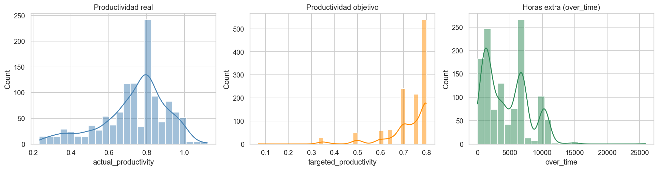
Nota. Elaboración propia con base en los datos de Imran (2020), procesados mediante scikit-learn (Pedregosa et al., 2011).
A continuación se examinaron las relaciones lineales entre variables numéricas mediante un mapa de calor de correlaciones (Figura 2). Se detectaron redundancias relevantes: la correlación entre el número de trabajadores y el tiempo estándar (no_of_workers y smv) alcanza 0.91, y entre las horas extra y el número de trabajadores (over_time y no_of_workers) 0.73. Estas correlaciones altas son esperables —equipos más grandes ejecutan tareas más extensas y acumulan más horas extra— pero implican información duplicada que se tendrá en cuenta en la selección de variables. El resto de las correlaciones es de magnitud baja a moderada, lo que sugiere que ninguna variable operativa explica por sí sola la productividad.
Figura 2
Mapa de calor de correlaciones entre las variables numéricas del conjunto de datos.
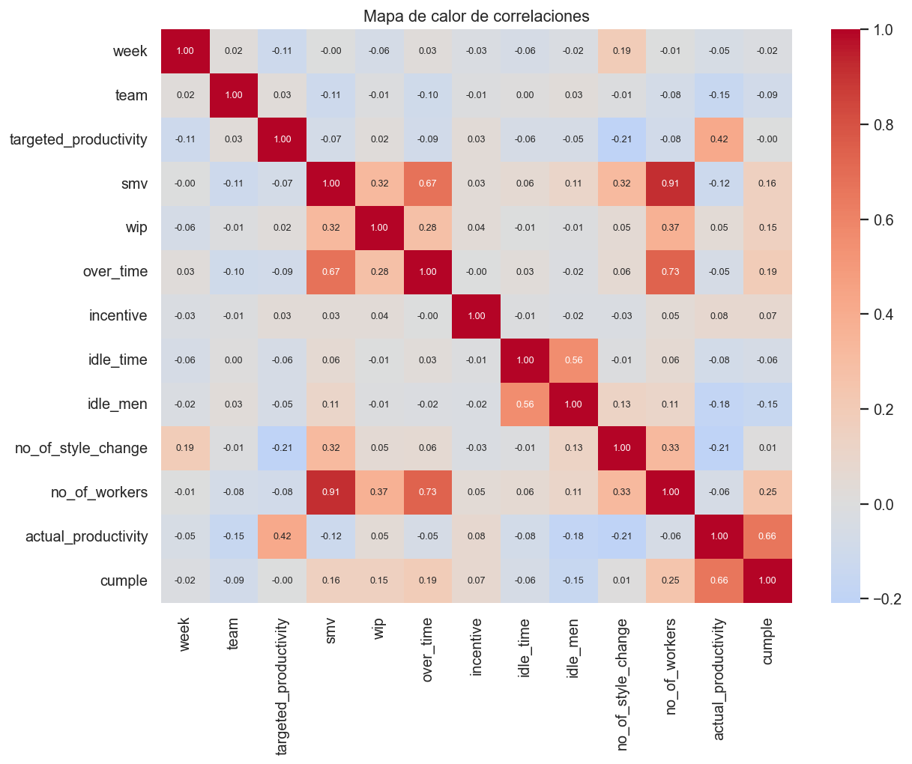
Nota. Elaboración propia con base en los datos de Imran (2020), procesados mediante scikit-learn (Pedregosa et al., 2011).

4.3 Preparación de los datos
Esta fase concentró el grueso de la manipulación. En primer lugar, se trataron los 506 valores nulos de la variable wip. El análisis reveló que estos nulos no son aleatorios: corresponden al departamento finishing, en el que —por la naturaleza del proceso— no existe trabajo en proceso. Por ello se imputaron con el valor 0, decisión semánticamente correcta que además conserva la totalidad de los registros.
En segundo lugar, se corrigió un error tipográfico en la variable department, donde la categoría «sweing» debía ser «sewing»; se normalizaron además los espacios y las mayúsculas. En tercer lugar, se identificó que la variable quarter, pese a su nombre, no representa un trimestre sino la semana del mes; se renombró a week y se extrajo su valor numérico. Por último, la variable date se convirtió a tipo fecha, requisito indispensable para el ordenamiento temporal posterior.
La variable objetivo se construyó comparando, en cada registro, la productividad real con la objetivo: se asignó la etiqueta «cumple» (1) cuando la real es igual o superior a la objetivo, y «no cumple» (0) en caso contrario. El balance resultante (Figura 3) es de 875 casos «cumple» (73.1%) frente a 322 «no cumple» (26.9%). Este desbalance es metodológicamente importante: un clasificador trivial que predijera siempre «cumple» acertaría cerca del 73.1% de las veces, por lo que ése es el piso que cualquier modelo útil debe superar de forma significativa.
Figura 3
Balance de clases de la variable objetivo (cumple).
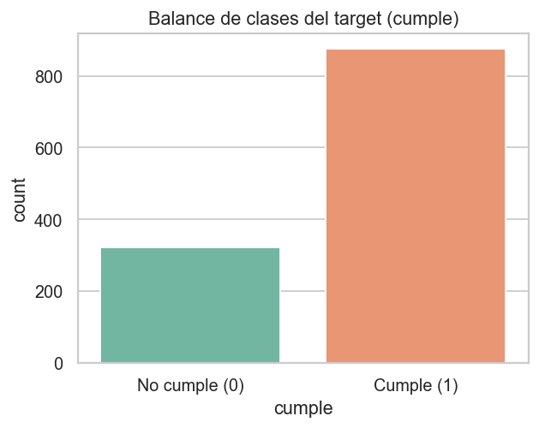
Nota. Elaboración propia con base en los datos de Imran (2020), procesados mediante scikit-learn (Pedregosa et al., 2011).
Construcción de las variables temporales por equipo (eje del proyecto). Tras ordenar los registros por equipo y fecha, se generaron cuatro variables de historial reciente: prod_lag1, la productividad de la jornada inmediatamente anterior del equipo; prod_media_movil3, la media móvil de las tres jornadas previas, que suaviza el ruido diario; tendencia, un indicador binario de si la productividad venía subiendo respecto del registro anterior; y reg_desde_cambio_estilo, el número de jornadas transcurridas desde el último cambio de estilo, que aproxima la curva de aprendizaje del equipo ante un nuevo producto. Es fundamental destacar que todas estas variables se calcularon exclusivamente con información pasada (mediante desplazamientos temporales), de modo que nunca incorporan el dato del día actual. Tras eliminar el primer registro de cada equipo quedaron 1185 registros válidos para el modelado.
Codificación y definición de conjuntos. Las variables categóricas (day, week, department y team) se transformaron mediante one-hot encoding. Con el propósito de poner a prueba la robustez del modelo, se definieron deliberadamente dos conjuntos de variables: el Conjunto A (34 variables), que incluye la productividad objetivo, y el Conjunto B (33 variables), que la excluye. La productividad objetivo es un predictor «atajo»: al estar directamente ligada a la definición de la etiqueta, podría inflar el rendimiento sin que el modelo aprenda patrones operativos reales. Comparar ambos conjuntos permite demostrar que la predicción se sostiene en información genuina.

4.4 Partición temporal y control de la fuga de información
Dado que el conjunto incorpora variables de historial, una partición aleatoria habría provocado fuga de información: registros futuros de un equipo podrían quedar en el conjunto de entrenamiento y emplearse para predecir su propio pasado. Para evitarlo, se utilizó una partición temporal: se entrenó con las jornadas más antiguas (anteriores al 2015-02-26, 931 registros) y se evaluó con las más recientes (254 registros). Este esquema reproduce el escenario real de uso, en el que se predice el futuro a partir del pasado, y ofrece una estimación honesta del desempeño esperado en producción.

4.5 Modelado y selección de variables
Sobre el Conjunto B se entrenaron y compararon los cinco modelos descritos en el marco conceptual: árbol de decisión, Random Forest (300 árboles), AdaBoost (200 estimadores), Naive Bayes gaussiano y SVM con kernel radial, esta última encapsulada en un flujo que estandariza previamente las variables. La estabilidad de cada modelo se verificó mediante validación cruzada estratificada de cinco pliegues sobre el conjunto de entrenamiento.
Para la selección de variables se empleó la importancia que el Random Forest asigna a cada predictor (Figura 4). El resultado más destacable es que la importancia se distribuye de forma relativamente equilibrada —ningún predictor domina en solitario— y que entre los más relevantes conviven variables operativas (incentive, smv, no_of_workers, over_time) con dos de las variables temporales construidas en este trabajo: la media móvil (prod_media_movil3) y el retardo (prod_lag1). Esto constituye evidencia directa a favor del eje del proyecto: el historial reciente del equipo aporta poder predictivo real.
Figura 4
Importancia de variables según Random Forest sobre el Conjunto B (sin productividad objetivo).
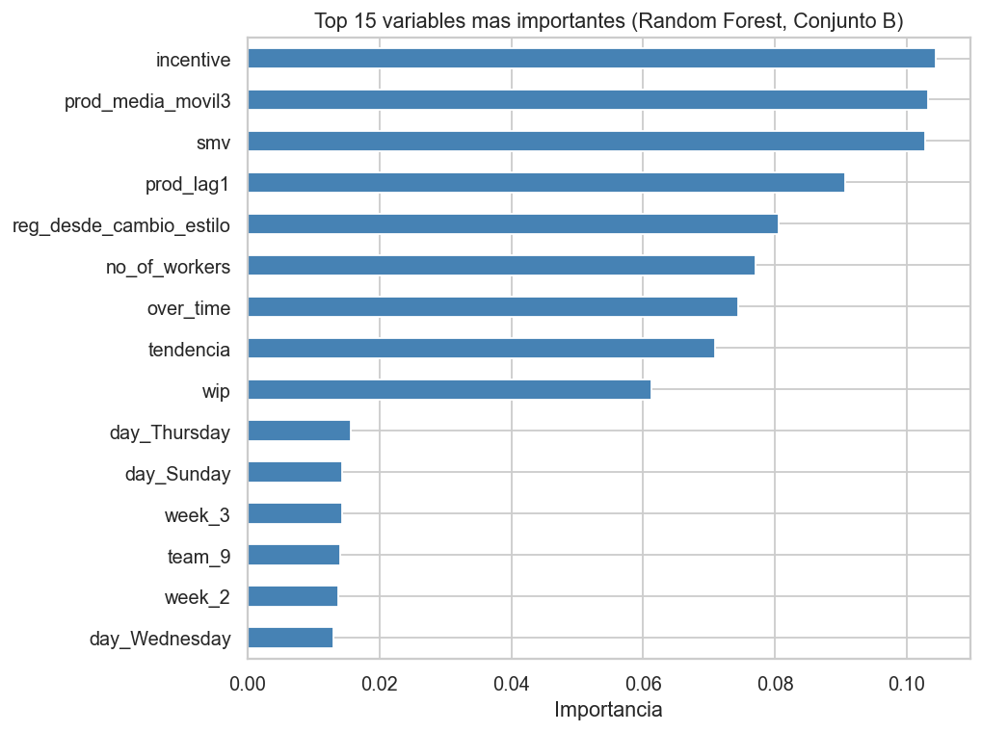
Nota. Elaboración propia con base en los datos de Imran (2020), procesados mediante scikit-learn (Pedregosa et al., 2011).

5. Resultados
La Tabla 2 y la Figura 5 sintetizan el accuracy de cada modelo sobre el conjunto de prueba temporal. El mejor desempeño correspondió al Random Forest, con un 87.0%, seguido por la SVM (85.0%) y AdaBoost (81.1%). Tres de los cinco modelos alcanzaron o superaron la meta del 80%, mientras que el árbol de decisión (76.0%) y el Naive Bayes (78.0%) quedaron por debajo, aunque ambos superaron la línea base trivial de 73.2%.
Tabla 2
Comparación de accuracy por modelo sobre el conjunto de prueba (Conjunto B).
Modelo | Accuracy (test) | ¿Supera 80%?
Random Forest | 87.0% | Sí
SVM (RBF) | 85.0% | Sí
AdaBoost | 81.1% | Sí
Naive Bayes (Gaussiano) | 78.0% | No
Árbol de Decision | 76.0% | No

Nota. Elaboración propia con base en los datos de Imran (2020).
Figura 5
Comparación del accuracy por modelo frente a la meta del 80% (línea roja discontinua).
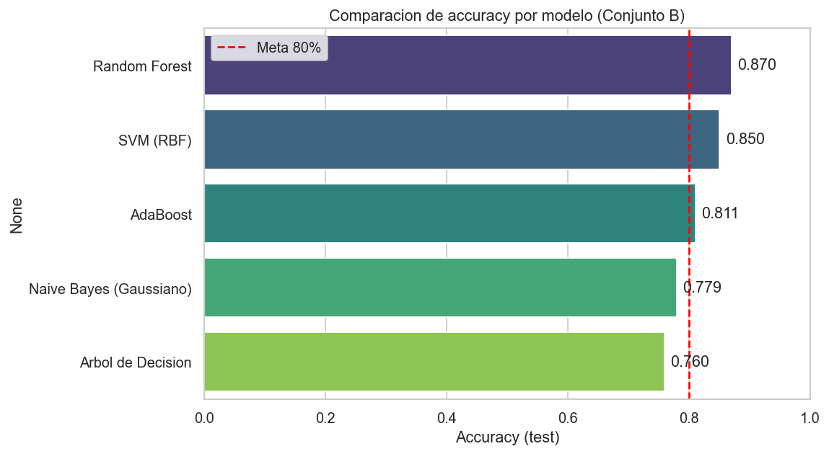
Nota. Elaboración propia con base en los datos de Imran (2020), procesados mediante scikit-learn (Pedregosa et al., 2011).
La Figura 5 evidencia con claridad la jerarquía entre familias de modelos: los métodos de ensemble (Random Forest y AdaBoost) y la SVM se ubican por sobre los modelos individuales más simples. La superioridad del Random Forest es consistente con la naturaleza del problema, en el que múltiples variables interactúan de manera no lineal y ningún predictor resulta dominante, condiciones en las que la combinación de muchos árboles reduce la varianza y mejora la generalización.

5.1 Análisis de las matrices de confusión
Las matrices de confusión (Figura 6) permiten ir más allá del accuracy y observar qué tipo de error comete cada modelo. Tomando el mejor modelo, el Random Forest, sobre los 254 casos de prueba (186 «cumple» y 68 «no cumple») clasificó correctamente 173 de los 186 casos que sí cumplían (recall de 93.0%) y 48 de los 68 que no cumplían (recall de 70.6%). Es decir, el modelo es muy fiable detectando a los equipos que cumplirán y, aun con la dificultad propia de la clase minoritaria, identifica a cerca de siete de cada diez equipos en riesgo de no cumplir —precisamente los casos de mayor interés operativo para la supervisión.
De forma transversal, todos los modelos exhiben un patrón coherente con el desbalance: aciertan con facilidad la clase mayoritaria («cumple») y concentran sus errores en la clase minoritaria. La SVM logra el mayor recall en «cumple» pero a costa de más falsos positivos en «no cumple», mientras que el Random Forest ofrece el mejor equilibrio entre ambas clases. Esta lectura es relevante porque, en el contexto de la fábrica, no detectar a un equipo en riesgo (un falso negativo) suele ser más costoso que una falsa alarma.
Figura 6
Matrices de confusión por modelo sobre el conjunto de prueba (Conjunto B).
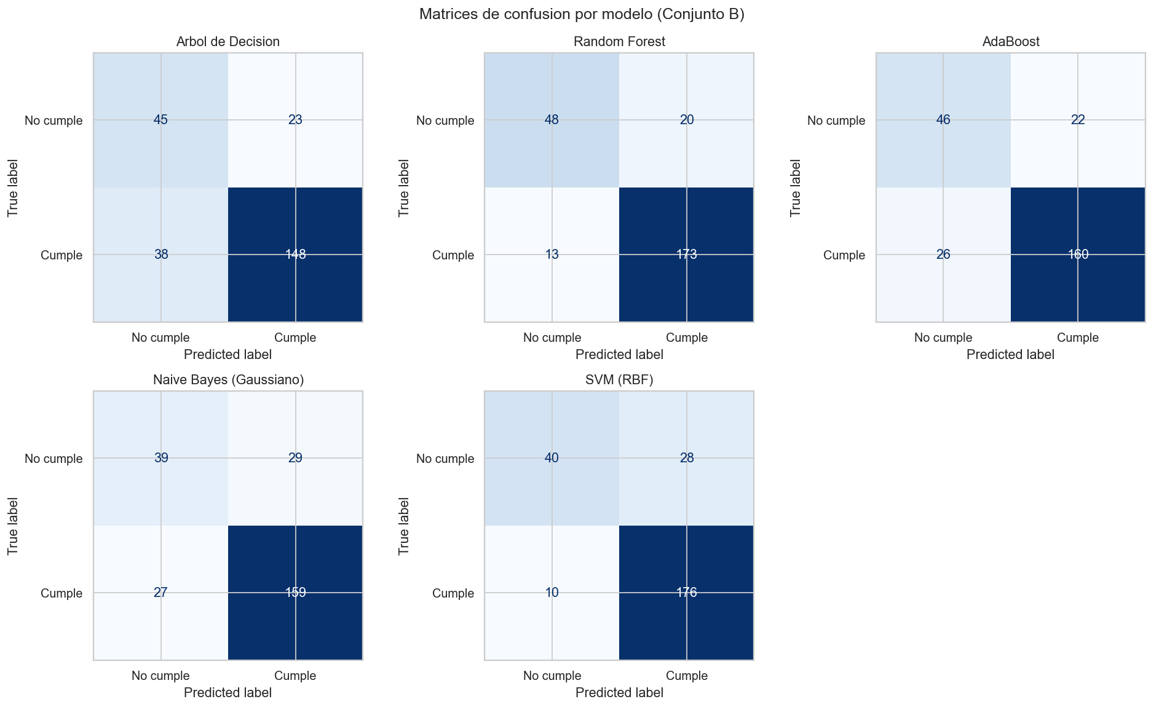
Nota. Elaboración propia con base en los datos de Imran (2020), procesados mediante scikit-learn (Pedregosa et al., 2011).

5.2 Efecto del predictor «atajo»
Un resultado central del estudio es la comparación entre los conjuntos de variables. Utilizando el Random Forest, el Conjunto A (que incluye la productividad objetivo) alcanzó un 85.8%, mientras que el Conjunto B (que la excluye) obtuvo un 87.0%. El hecho de que el Conjunto B no solo iguale sino que supere al Conjunto A demuestra de forma contundente que el modelo no depende del predictor «atajo»: la capacidad predictiva proviene genuinamente de las variables operativas y, sobre todo, de las variables temporales de historial. Este hallazgo valida el enfoque metodológico y refuerza la credibilidad del modelo de cara a un uso real.

5.3 Exploración complementaria: PCA y K-Means
Como análisis complementario se aplicó una reducción de dimensionalidad mediante Análisis de Componentes Principales (PCA) y un agrupamiento no supervisado con K-Means (Figura 7). Las dos primeras componentes principales explican únicamente el 18.8% de la varianza total, porcentaje bajo que se explica por la alta dimensionalidad introducida por la codificación one-hot. En la proyección, las clases «cumple» y «no cumple» aparecen considerablemente solapadas, y los clústeres hallados por K-Means no reproducen la separación entre clases. Lejos de ser un resultado negativo, esto confirma que el problema no es trivialmente separable en el espacio de las variables, lo que justifica el recurso a modelos supervisados no lineales como el Random Forest y dimensiona el mérito del 87% de accuracy alcanzado.
Figura 7
Proyección PCA en 2D coloreada por clase real (izquierda) y por clúster de K-Means (derecha).
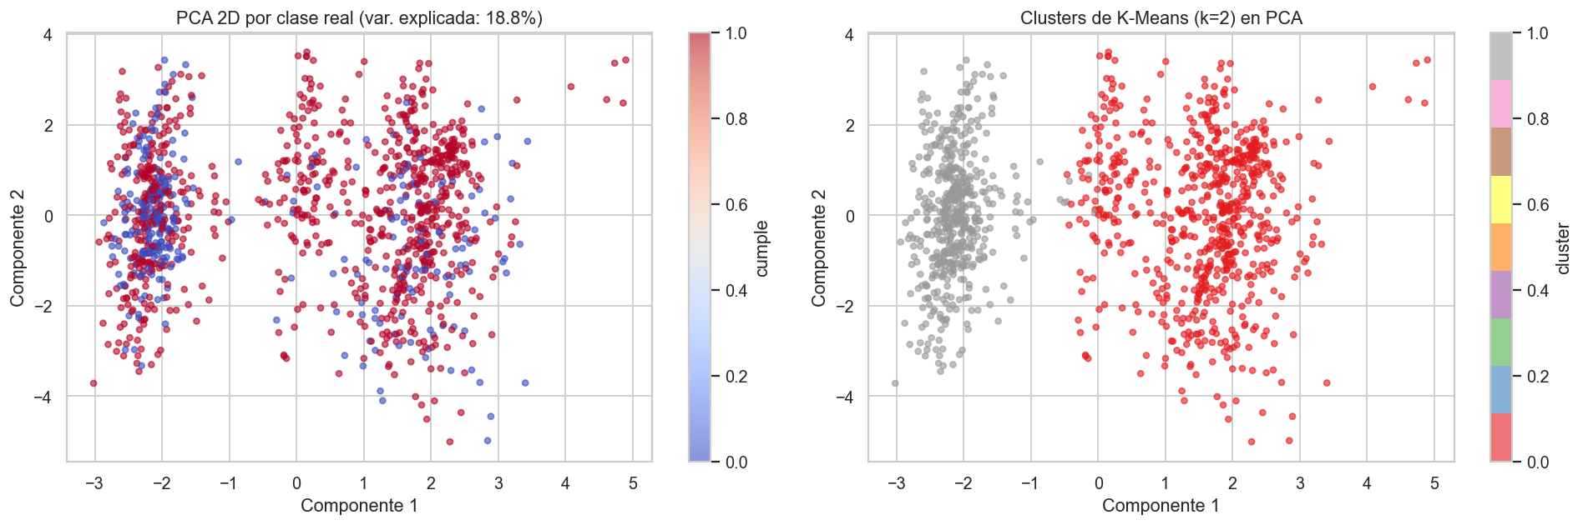
Nota. Elaboración propia con base en los datos de Imran (2020), procesados mediante scikit-learn (Pedregosa et al., 2011).

6. Discusión
Los resultados confirman que es posible anticipar el cumplimiento de la productividad objetivo con un nivel de exactitud que supera la meta propuesta. Más allá de la cifra, el diseño experimental fue concebido para resistir las amenazas habituales a la validez en problemas con componente temporal. La fuga de información se mitigó de raíz mediante variables calculadas solo con el pasado y una partición temporal estricta; el riesgo de predictores tramposos se neutralizó con el Conjunto B; y la redundancia entre variables, detectada en el análisis exploratorio, se gestionó en la etapa de selección.
Debe leerse el accuracy, no obstante, a la luz del desbalance de clases (73.1% de la clase mayoritaria). Por ello el análisis se complementó con las matrices de confusión y con la línea base trivial, que el mejor modelo supera en más de trece puntos porcentuales. Entre las limitaciones del estudio cabe señalar el tamaño moderado del conjunto (poco más de mil registros tras la preparación), la cobertura temporal de solo tres meses —que impide capturar estacionalidades anuales— y el hecho de que las variables temporales reducen ligeramente la muestra al descartar el primer registro de cada equipo.

7. Conclusiones
Primero, se diseñó e implementó un flujo completo de minería de datos conforme a CRISP-DM para predecir el cumplimiento de la productividad objetivo de equipos textiles, formulado como una clasificación binaria. Segundo, la hipótesis se confirma: el mejor modelo (Random Forest) alcanzó un 87.0% de accuracy sobre datos no vistos, por encima de la meta del 80% y muy por sobre la línea base de 73.2%. Tercero, las variables temporales construidas en este trabajo (media móvil y retardo de la productividad) se ubicaron entre las más importantes, validando el eje conceptual del proyecto. Cuarto, la comparación de conjuntos demostró que el modelo no depende del predictor «atajo», sustentándose en información operativa y temporal genuina.

7.1 Trabajo futuro
Como continuación natural se proponen: extender la ventana temporal de los datos para capturar estacionalidades; incorporar técnicas de tratamiento del desbalance (sobremuestreo o ponderación de clases) para mejorar el recall sobre los equipos en riesgo; ajustar los hiperparámetros mediante búsqueda sistemática; explorar modelos de interpretabilidad (como valores SHAP) para explicar predicciones individuales; y evaluar la integración del modelo en el flujo de supervisión de la fábrica como sistema de alerta temprana.

Referencias
Imran, A. A. (2020). Productivity prediction of garment employees [Conjunto de datos]. UCI Machine Learning Repository. https://doi.org/10.24432/C51S6D
Imran, A. A., Amin, M. N., Islam Rifat, M. R., y Mehreen, S. (2019). Deep neural network approach for predicting the productivity of garment employees. En 2019 6th International Conference on Control, Decision and Information Technologies (CoDIT) (pp. 1402–1407). IEEE. https://doi.org/10.1109/CoDIT.2019.8820486
Pedregosa, F., Varoquaux, G., Gramfort, A., Michel, V., Thirion, B., Grisel, O., … Duchesnay, É. (2011). Scikit-learn: Machine learning in Python. Journal of Machine Learning Research, 12, 2825–2830.
Rahim, M. S., Imran, A. A., y Ahmed, T. (2021). Mining the productivity data of the garment industry. International Journal of Business Intelligence and Data Mining, 19(3), 319–342.
Wirth, R., y Hipp, J. (2000). CRISP-DM: Towards a standard process model for data mining. En Proceedings of the 4th International Conference on the Practical Applications of Knowledge Discovery and Data Mining (pp. 29–39).

